**Component**

1. 新增Component

**ng generate component [name]** 或者

**ng generate c [name]**

注意產生的名稱規則:駝峰規則產出的是用 - 分隔,連續大寫不會被分割



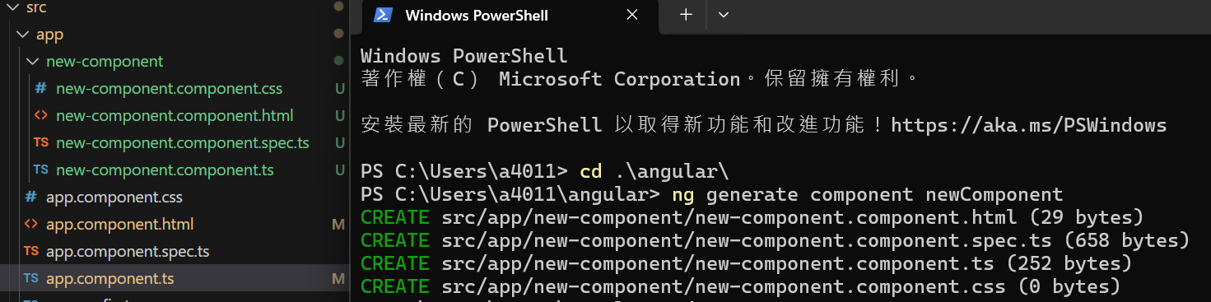

也可以手動新增不透過CLI (創.ts開始寫)

1. 增加Component到其他Component

這邊使用A表示被使用的元件,B表示需要放入某個元件到此元件

Angular14後:

**在B的.ts**中宣告import,然後再imports參數設定Class

最後在B的html使用A設定的selector標籤

Angular14前:

**在module.ts**設定宣告import,然後再@NgModule的declarations裡面設定Class,

最後在B的html使用A設定的selector標籤

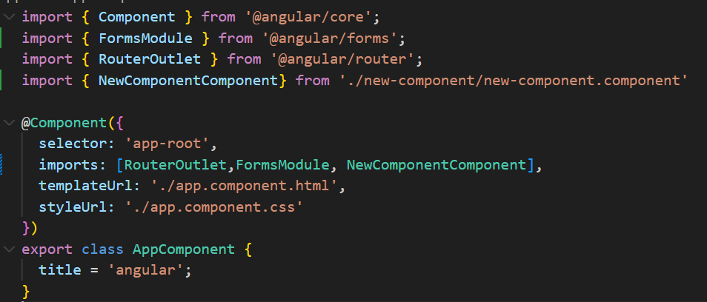

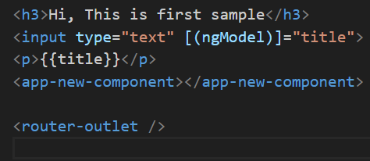

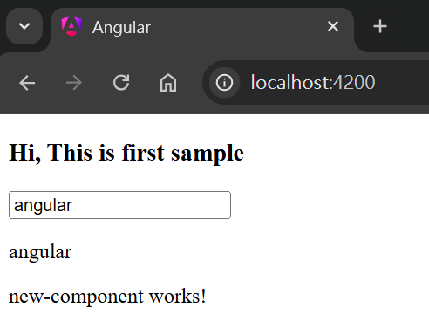

備註:可以多次使用標籤

